Manual de Usuario de la Base de Datos de una Universidad

Loredana Angélica Orellana Delgadillo

Pablo Rivas

**Docente: Marcelo López de la Rosa**

Versión 1.2

Cochabamba, 18 de septiembre de 2018

Tabla de Contenidos

Contenido

1. Descripción de la Aplicación. 4

o Integridad de los datos. 4

o Consultas. 4

o Respaldo y recuperación. 4

o Mejora la accesibilidad a los datos. 4

o Mejora en la productividad. 4

2. Modo de uso de la Aplicación 5

2..1 Alumno 5

2..2 Materia 6

2..3 Docente 6

2..4 Clase 7

2..5 Aula 7

2..6 Carrera 8

2..7 Notas 8

2..8 Salir 8

3. Posibles errores y como evitarlos. 8

4. Diccionario de Datos 9

5. Códigos 9

o Estudiante 9

o Docente 9

o Clase 9

o Materia 9

o Carrera 10

o Notas 10

6. Contacto del programador para comunicar posibles errores 10

**Tabla de Ilustraciones**

Ilustración 1: Menú de Base de Datos "UNIVERSIDAD" 5

Ilustración 2: Menú Alumnos 5

Ilustración 3 Menú Materia 6

Ilustración 4: Menú Docentes 6

Ilustración 5: Menú Clase 7

Ilustración 6: Menú Aula 7

Ilustración 7: Menú Carrera 7

Ilustración 8: Menú Notas 8

Manual de Usuario de la Base de Datos “UNIVERSIDAD”

# Descripción de la Aplicación.

Una base de datos es un “almacén” que nos permite guardar grandes cantidades de información de forma organizada para que luego podamos encontrar y utilizar fácilmente.

En esta base de datos el usuario puede consultar, actualizar, eliminar, añadir, buscar información acerca de cada estudiante, docente, aula, clase, carrera.

Entre sus principales características que son:

## Integridad de los datos.

## Consultas.

## Respaldo y recuperación.

## Mejora la accesibilidad a los datos.

## Mejora en la productividad.

# Modo de uso de la Aplicación

El modo de uso es muy sencillo, la base de datos cuenta con 7 entidades, estas están organizadas en un menú de la siguiente manera.

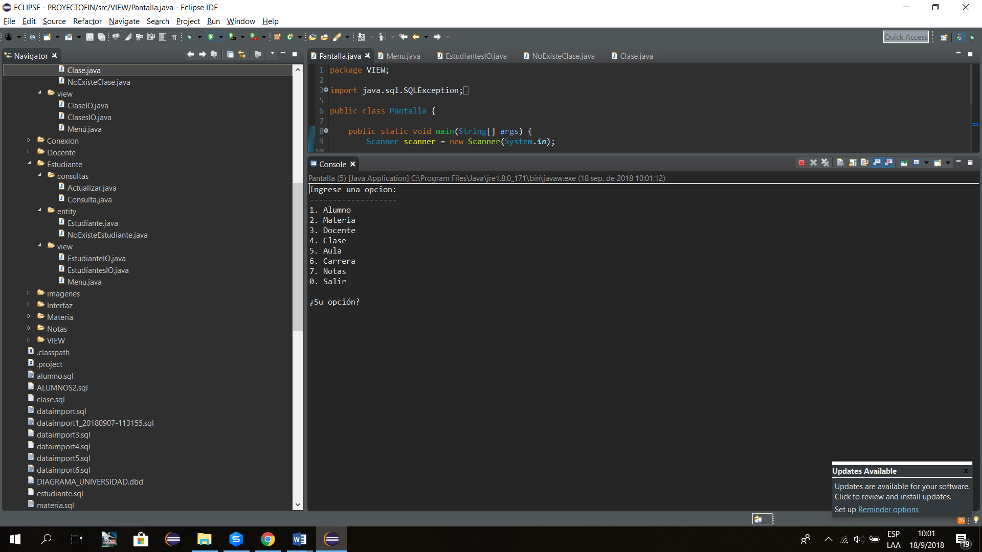

Ilustración 1: Menú de Base de Datos "UNIVERSIDAD"

Cada entidad tiene su propio menú:

### Alumno

En la sección 1 se puede consultar a Alumnos, la cual muestra el nombre completos, código, correo electrónico, telefono y dirección de cada alumno.

En la sección 2 se puede añadir un nuevo alumno.

En la sección 3 se puede eliminar un alumno.

En la sección 4 se puede actualizar los datos de un alumno.

En la seccion 5 se puede buscar un alumno en la base de datos por su código

En la sección 6 se puede consultar las notas de el alumno.

En la sección 7 se puede ver las materias en las que esta inscrito el alumno.

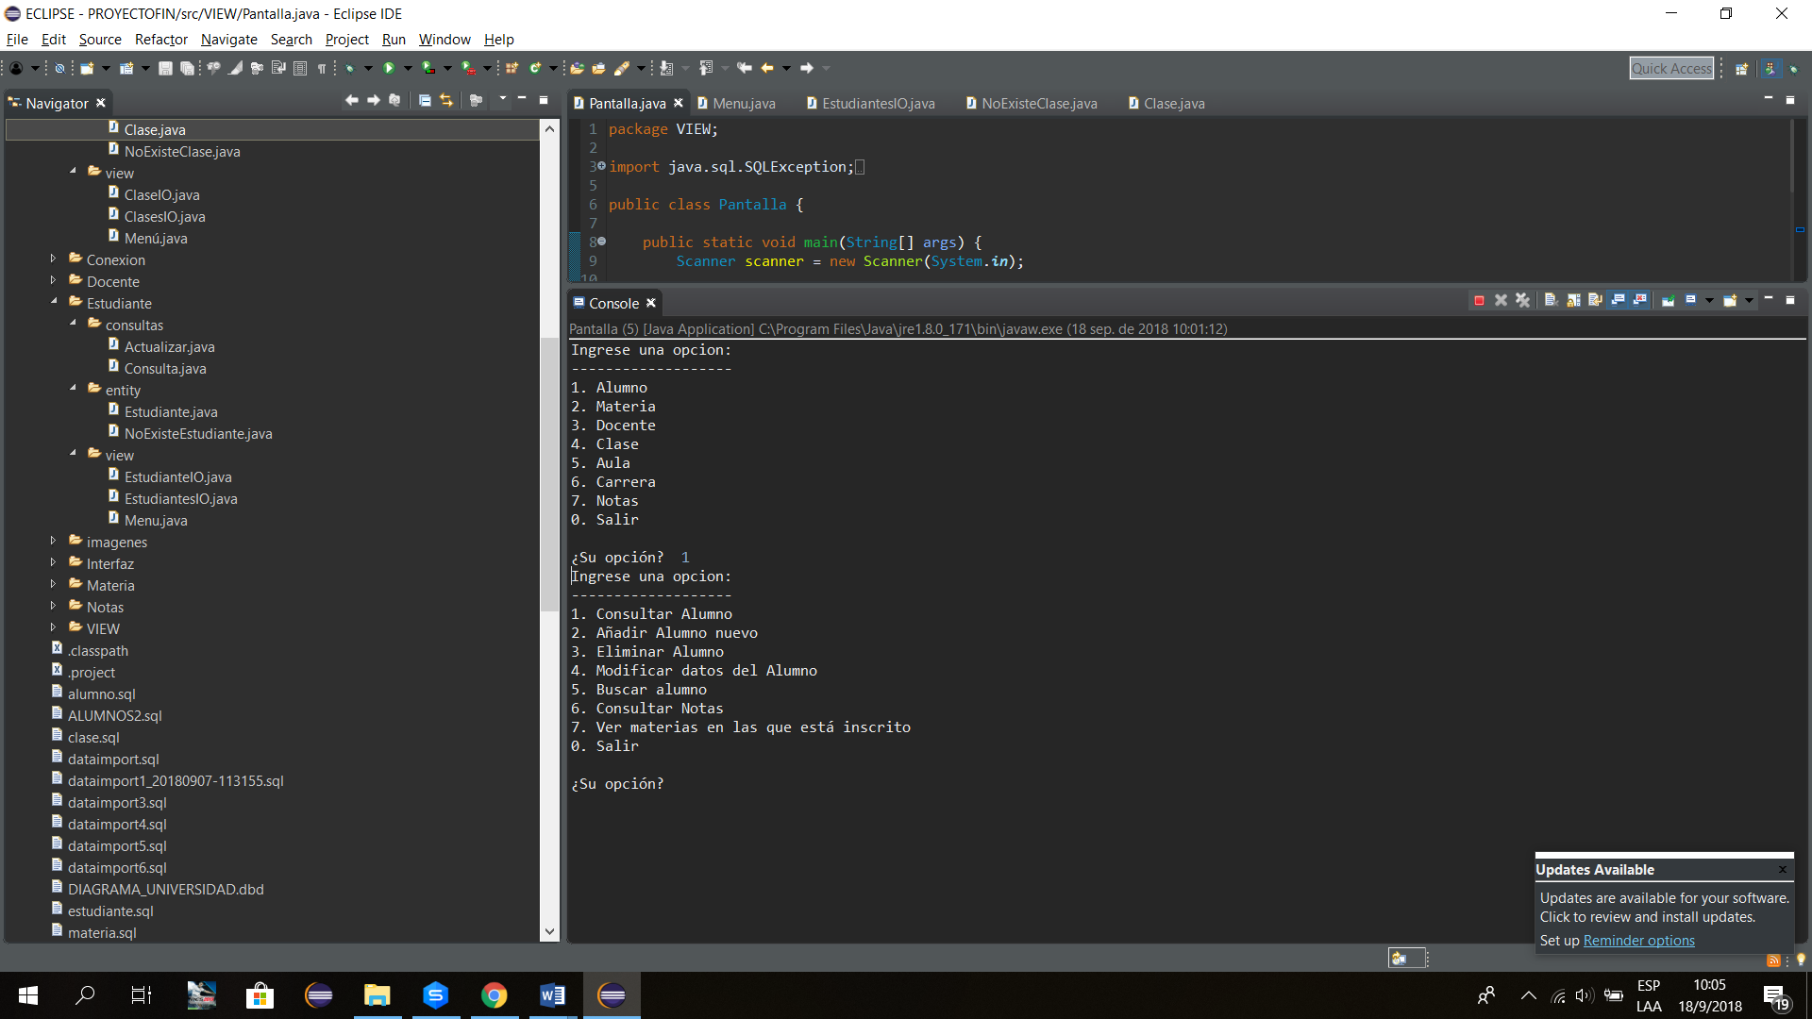

Ilustración 2: Menú Alumnos

### Materia

En la sección 1 se pueden consultar todas las materias que existen.

En la sección 2 se pueden modificar los datos de cualquier materia

En la sección 3 se puede eliminar una materia.

En la sección 4 se puede añadir una materia.

En la sección 5 se puede buscar una materia en particular.

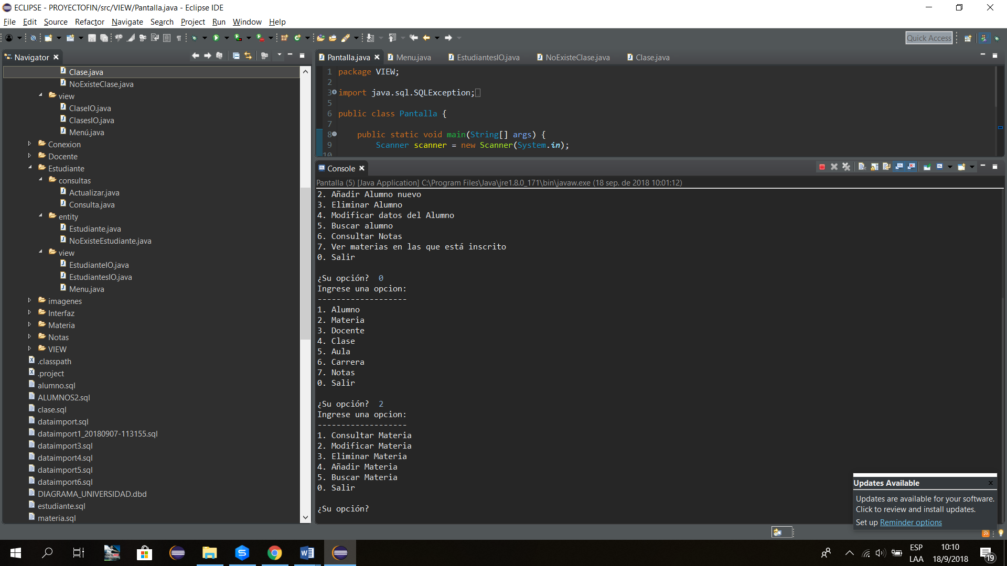

Ilustración 3 Menú Materia

### Docente

En la sección 1 se pueden consultar todos los docentes.

En la sección 2 se puede añadir un docente.

En la sección 3 se puede eliminar un docente.

En la sección 4 se puede buscar un docente.

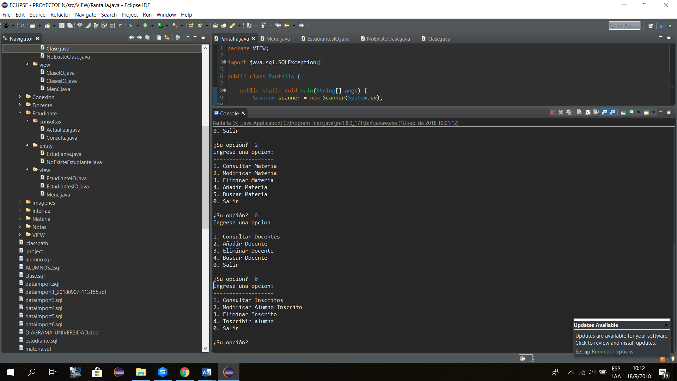

Ilustración 4: Menú Docentes

### Clase

En la sección 1 se pueden consultar todos los alumnos inscritos en la materia.

En la sección 2 se pueden modificar los datos de cualquier alumno inscrito.

En la sección 3 se puede eliminar un alumno inscrito.

En la sección 4 se puede dar de alta la materia por un alumno.



Ilustración 5: Menú Clase

### Aula

En la sección 1 se pueden consultar todas las aulas que existen.

En la sección 2 se puede ingresar los datos de una nueva aula.

En la sección 3 se puede eliminar un aula.

En la sección 4 se puede modificar los datos de un aula.

En la sección 5 se puede buscar los datos de un aula en particular.

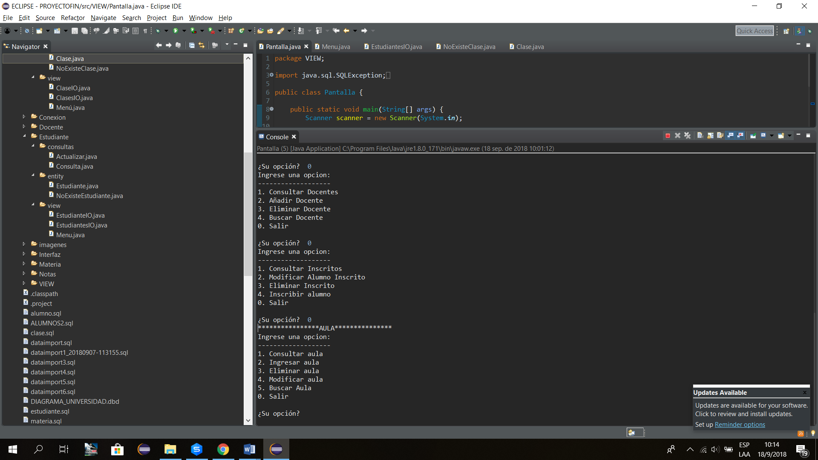

Ilustración 6: Menú Aula

### Carrera

En la sección 1 se puede ingresar una nueva carrera

En la sección 2 se puede consultar los datos de una carrera

En la sección 3 se puede buscar una carrera en específico.

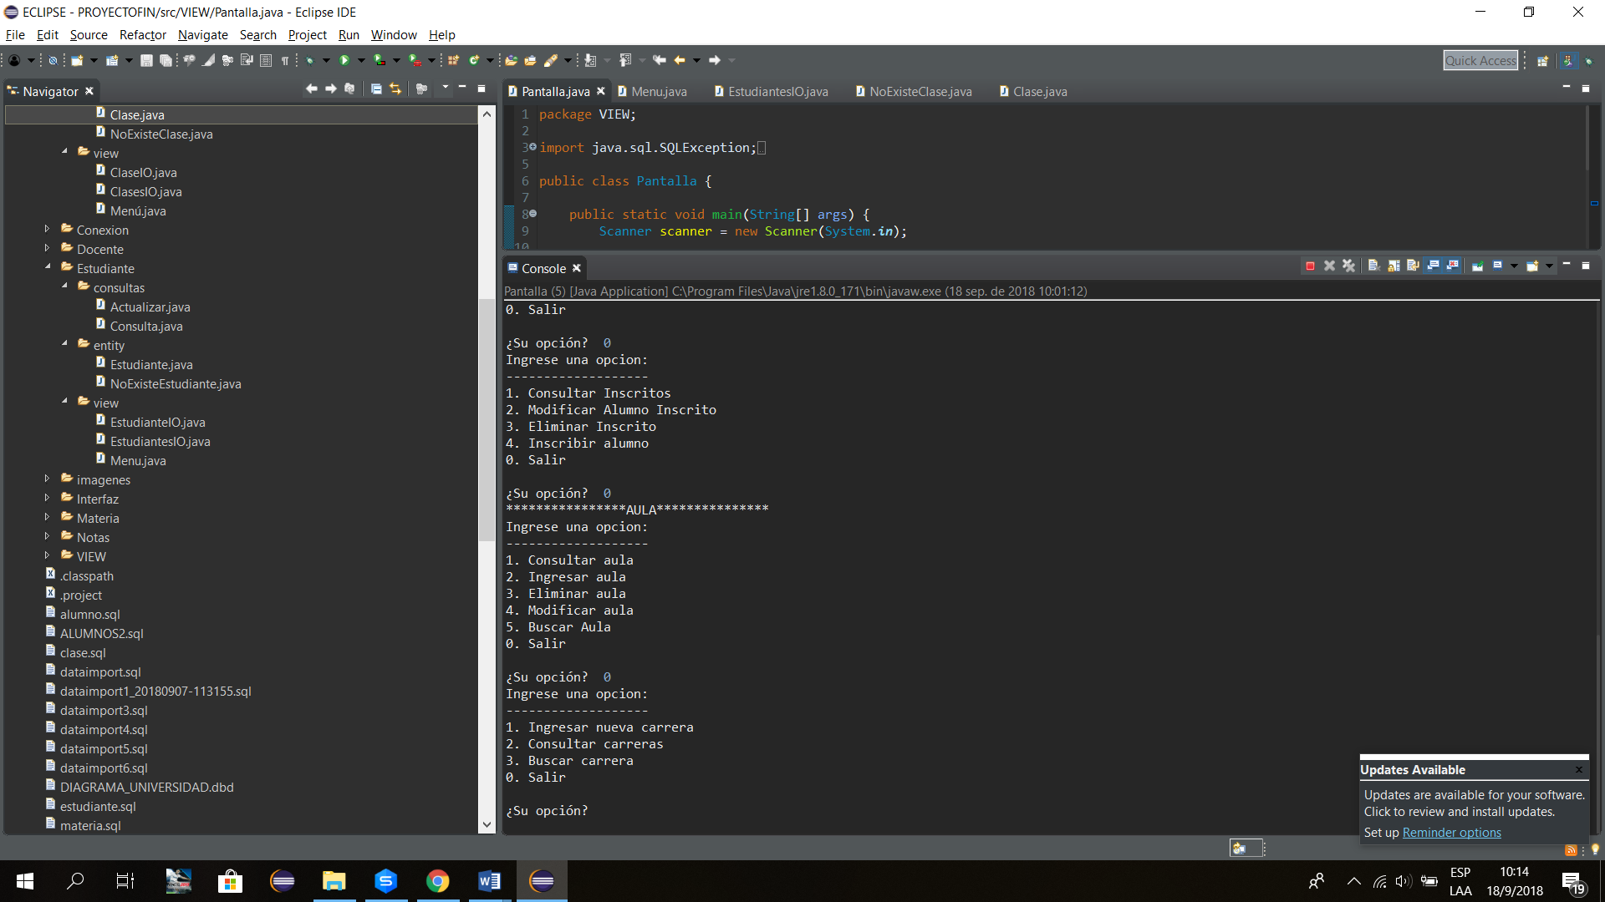

Ilustración 7: Menú Carrera

### Notas

En la sección 1 se pueden consultar todas las notas que existen.

En la sección 2 se pueden añadir la nota de cualquier materia

En la sección 3 se puede modificar la nota de una materia.

En la sección 4 se puede eliminar una nota, ya sea por plagio o por la baja de la materia.

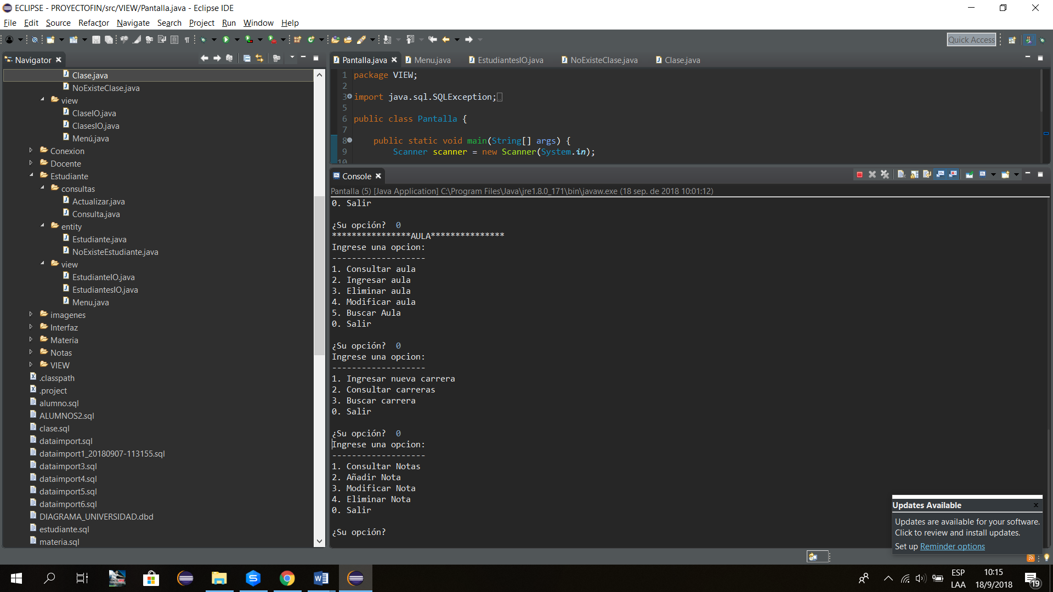

Ilustración 8: Menú Notas

### Salir

La sección salir está al final de cada menú.

# Posibles errores y como evitarlos.

El sistema no verifica si una nota ingresada es mayor a 100, por lo tanto, es un error porque se podría ingresar un número mayor a 100.

Otro que podría llegar a se llamado error es que, al momento de registrar algún estudiante, maestro, aula en sí, si el código de ella ya está asignado a alguna llave primaria, simplemente el sistema no lo registrará. Por eso después de registrar se deberá buscar o consultar si está registrado en la base de datos, en caso de no estar registrado, se deberá registrar de nuevo con otro código.

# Diccionario de Datos

|  |  |  |  |  |
| --- | --- | --- | --- | --- |
| **Tabla: Aula** | | | | |
| **Nombre del Atributo** | **Descripción del Atributo** | **Tipo de Dato** | **Dimension** | **Clave** |
| cod_Aula | Código del aula | Entero | 11 | Primaria |
| cod_Edificio | Código del edificio | Entero | 11 | Enlace |
| Nombre | Nombre del aula | Carácter | 30 | No |
| Piso | Piso en el que se encuentra el aula | Entero | 11 | No |

|  |  |  |  |  |
| --- | --- | --- | --- | --- |
| **Tabla: Edificio** | | | | |
| **Nombre del Atributo** | **Descripción del Atributo** | **Tipo de Dato** | **Dimensión** | **Clave** |
| cod_Edificio | Código del edificio | Entero | 11 | Primaria |
| Nombre | Nombre del edificio | Carácter | 30 | No |
| Ubicación | Ubicación del edificio | Carácter | 30 | No |

|  |  |  |  |  |
| --- | --- | --- | --- | --- |
| **Tabla: Carrera** | | | | |
| **Nombre del Atributo** | **Descripción del Atributo** | **Tipo de Dato** | **Dimension** | **Clave** |
| cod_Carrera | Código de la carrera | Entero | 11 | Primaria |
| Nombre del Atributo | Nombre de la carrera | Carácter | 30 | No |

|  |  |  |  |  |
| --- | --- | --- | --- | --- |
| **Tabla: Docentes** | | | | |
| **Nombre del Atributo** | **Descripción del Atributo** | **Tipo de Dato** | **Dimensión** | **Clave** |
| cod_Docentes | Código del docente | Entero | 11 | Primaria |
| fecha_entrada | Fecha que el docente comenzó a trabajar en la institución | Date | 6 | No |
| Nombre | Nombre del docente | Carácter | 30 | No |
| fecha_nacimiento | Fecha de nacimiento del docente | Date | 6 | No |
| Carrera | Carrera de la que egresó el docente | Carácter | 30 | No |
| C.I | Cédula de identidad | Entero | 11 | No |

|  |  |  |  |  |
| --- | --- | --- | --- | --- |
| **Tabla: Notas** | | | | |
| **Nombre del Atributo** | **Descripción del Atributo** | **Tipo de Dato** | **Dimension** | **Clave** |
| cod_Nota | Código de la nota | Entero | 11 | Primaria |
| cod_Docente | Código del docente | Entero | 11 | Enlace |
| cod_Estudiante | Código del Estudiante | Entero | 11 | Enlace |
| cod_Materia | Código de la Materia | Entero | 11 | Enlace |
| nota | Nota | Entero | 11 | No |

|  |  |  |  |  |
| --- | --- | --- | --- | --- |
| **Tabla: Materia** | | | | |
| **Nombre del Atributo** | **Descripción del Atributo** | **Tipo de Dato** | **Dimension** | **Clave** |
| cod_Materia | Código de la Materia | Entero | 11 | Primaria |
| Nombre | Nombre de la Materia | Carácter | 30 | No |
| fecha_Inicio | Fecha que la materia inicia | Date | 6 | No |
| fecha_Final | Fecha que la materia termina | Date | 6 | No |
| Horario | Horario de la materia | Carácter | 30 | No |
| Créditos | Número de créditos de la materia | Entero | 11 | No |
| Total_A_Pagar | Monto a pagar por materia | Entero | 11 | No |

|  |  |  |  |  |
| --- | --- | --- | --- | --- |
| **Tabla: Clase** | | | | |
| **Nombre del Atributo** | **Descripción del Atributo** | **Tipo de Dato** | **Dimension** | **Clave** |
| cod_Inscripcion | Código de la Inscripción | Entero | 11 | Primaria |
| cod_Materia | Código de la Materia | Entero | 11 | Enlace |
| cod_Docente | Código del Docente | Entero | 11 | Enlace |
| cod_Estudiante | Código del Estudiante | Entero | 11 | Enlace |
| cod_Aula | Código del Aula | Entero | 11 | Enlace |

|  |  |  |  |  |
| --- | --- | --- | --- | --- |
| **Tabla: Estudiante** | | | | |
| **Nombre del Atributo** | **Descripción del Atributo** | **Tipo de Dato** | **Dimension** | **Clave** |
| cod_Estudiante | Código del Estudiante | Entero | 11 | Primaria |
| cod_Carrera | Código de la Carrera | Entero | 11 | Enlace |
| Nombre | Nombre del Estudiante | Carácter | 30 | No |
| Direccion | Dirección del Estudiante | Carácter | 30 | No |
| Correo_Electrónico | Correo del Estudiante | Carácter | 30 | No |

# Códigos

Como una universidad puede tener miles de alumnos, cientos de materias, docentes, en si infinidad de datos.

Cada estudiante, docente, aula, clase, materia, nota tiene un código único para que pueda ser diferenciado a la hora de registrarlo

## Estudiante

Los códigos de los estudiantes van numerados desde el número 0.

## Docente

Los códigos de los docentes están numerados desde el número 2000 en adelante.

## Clase

Los códigos de cada clase están numerados desde el número 32000.

## Materia

Los códigos de las materias van numeradas desde el número 5000.

## Carrera

Los códigos de las carreras están numerados desde el número 10000 en adelante.

## Notas

Los códigos de las notas están numerados desde el número 34000 en adelante.

# Contacto del programador para comunicar posibles errores

Si encuentra errores o tiene ideas sobre algo que debería ser añadido o modificado en este documento o en la aplicación, por favor háganlo conocer a cualquiera de los siguientes contactos:

Pablo Rivas

<pabloperedo1740@gmail.com>

<pabloperedo04@gmail.com>

Cochabamba - Bolivia

Loredana Angelica Orellana Delgadillo

<1601lore@gmail.com >

Cochabamba - Bolivia